03.12.2020 г.
ПРОИЗВОДСТВЕННОЕ ОБУЧЕНИЕ

РАЗДЕЛ 3 ИЗГОТВЕНИЕ ШВЕЙНЫХ ИЗДЕЛИЙ

ТЕМА 3.4 ЗНАКОМСТВО С ИЗДЕЛИЕМ (скатерть)

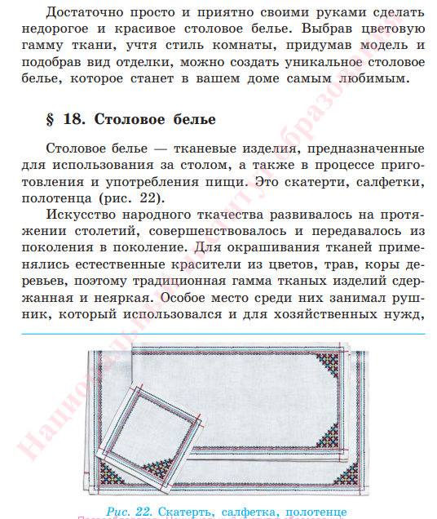

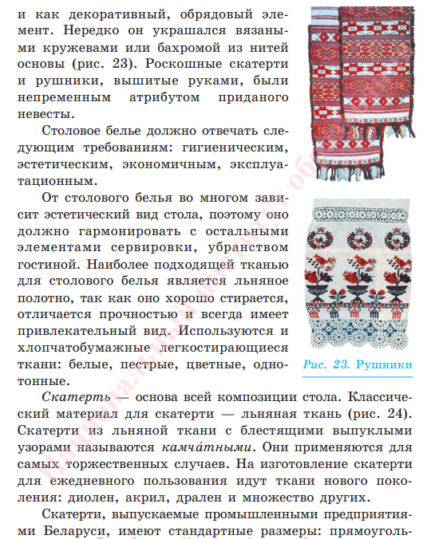

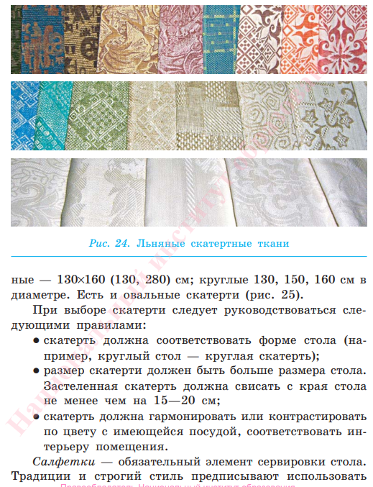

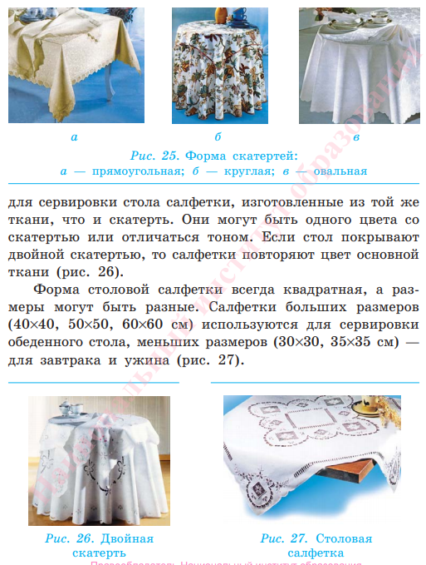

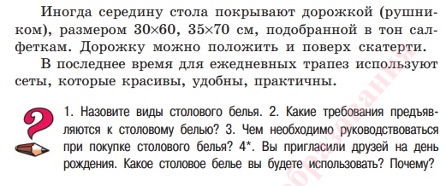
!!!!!!ЗАДАНИЕ:
- Изучить лекционный материал
- Подберите наиболее подходящую ткань для столового белья.
- Ответить письменно на контрольные вопросы.
Выполненную работу для проверки прислать по электронной почте
nadej.morozova93@gmail.com ,
на вайбер или ватсап по номеру 8-9372218002
Консультации ежедневно с 8.00 до 15.00. Тел: 89372218002

